ผลการสำรวจความสุข ประจำปี พ.ศ. 2562
คณะพยาบาลศาสตร์ มหาวิทยาลัยอุบลราชธานี
จำนวนประชากร ตอบแบบสำรวจทั้งหมด 19 ราย
ตอบแบบสำรวจสมบูรณ์ 19 ราย
ตอบแบบสำรวจไม่สมบูรณ์ 0 ราย
(ดำเนินการสำรวจข้อมูลระหว่างวันที่ 4 มีนาคม – 17 เมษายน 2562)

ส่วนที่ 1 ข้อมูลทั่วไปจำแนกตามลักษณะทางประชากรและการทำงาน
ตาราง 1: แสดงจำนวนและร้อยละข้อมูลทั่วไปจำแนกตามลักษณะทางประชากรและการทำงาน

ข้อมูลทั่วไปจำแนกตามลักษณะทางประชากรและการทำงาน |  | จำนวน (คน) | ร้อยละ
เพศ | ชาย | 2 | 10.5
 | หญิง | 17 | 89.5
กลุ่มอายุ | 25-34 ปี | 6 | 31.6
 | 35 - 44 ปี | 7 | 36.8
 | 45 - 54 ปี | 4 | 21.1
 | 55-60 ปี | 2 | 10.5
จังหวัดที่ท่านอาศัยอยู่ในปัจจุบันเป็นจังหวัดเดียวกับภูมิลำเนาหรือไม่ | ใช่ | 13 | 68.4
 | ไม่ใช่ | 6 | 31.6
ท่านจบการศึกษาสูงสุด ในระดับใด | ปริญญาตรี / เทียบเท่า | 2 | 10.5
 | ปริญญาโท / เทียบเท่า | 14 | 73.7
 | ปริญญาเอก/เทียบเท่า | 3 | 15.8
สถานภาพสมรส | โสด | 12 | 63.2
 | แต่งงานและอยู่ร่วมกัน | 4 | 21.1
 | อยู่ด้วยกันโดยไม่ได้แต่งงาน | 2 | 10.5
 | หม้าย | 1 | 5.3
จำนวนบุตร | ไม่มีบุตร | 15 | 78.9
 | บุตร 1 คน | 1 | 5.3
 | บุตร 2 คน | 2 | 10.5
 | บุตร 3-4 คน | 1 | 5.3
ขณะนี้ท่านกำลังตั้งครรภ์หรือไม่ | ไม่ได้ตั้งครรภ์ | 19 | 100.0
งานที่ท่านทำเป็นงานลักษณะใด | งานการเรียนการสอน - สายวิชาการ | 12 | 63.2
 | งานบริหาร - สายวิชาการ | 4 | 21.1
 | งานปฏิบัติการ - สายสนับสนุน | 2 | 10.5
 | งานบริหาร - สายสนับสนุน | 1 | 5.3
ท่านเป็นบุคลากรประเภทใด | ข้าราชการ | 2 | 10.5
 | พนักงานเงินงบประมาณ | 3 | 15.8
 | พนักงานเงินรายได้ | 14 | 73.7
สถานภาพการจ้างงาน | ประจำ | 7 | 36.8
 | ตามสัญญาจ้าง | 12 | 63.2
ระยะเวลาในการทำงานในมหาวิทยาลัย รวมทั้งหมด | ไม่ถึงปี | 1 | 5.3
 | ระหว่าง 1 – 2 ปี | 3 | 15.8
 | ระหว่าง 3 – 5 ปี | 8 | 42.1
 | ระหว่าง 6 – 9 ปี | 7 | 36.8
ตั้งแต่เริ่มทำงานจนถึงปัจจุบัน ท่านลาออก/ ย้าย/ เปลี่ยนงานมาแล้วกี่ครั้ง | ไม่เคยลาออก/ ย้าย/ เปลี่ยนงาน | 1 | 5.3
 | 1-3 ครั้ง | 16 | 84.2
 | 4 - 6 ครั้ง | 2 | 10.5
ท่านมีรายได้ต่อเดือน โดยประมาณ  เดือนละเท่าใด | 20,001 – 30,000 บาท | 4 | 21.1
 | 40,001 - 50,000 บาท | 1 | 5.3
 | 50,001 – 100,000 บาท | 5 | 26.3

ส่วนที่ 2 ค่าคะแนนความสุขเฉลี่ยจำแนกตามรายมิติ
ตาราง 2: แสดงค่าคะแนนความสุขเฉลี่ยจำแนกตามรายมิติ
ค่าคะแนนความ  สุขเฉลี่ย | สุขภาพดี | ผ่อนคลายดี | น้ำใจดี | จิตวิญญาณดี | ครอบครัวดี | สังคมดี | ใฝ่รู้ดี | สุขภาพเงินดี | การงานดี | ความสุขภาพรวม
คณะพยาบาลศาสตร์มหาวิทยาลัยอุบลราชธานี  (19 คน) | 65.8  Happy | 55.5  Happy | 72.1  Happy | 74.2  Happy | 61.0  Happy | 66.2  Happy | 75.4  Very  Happy | 52.3  Happy | 62.2  Happy | 65.0  Happy

รูป 1: กราฟแท่งแสดงค่าคะแนนความสุขเฉลี่ยจำแนกตามรายมิติ
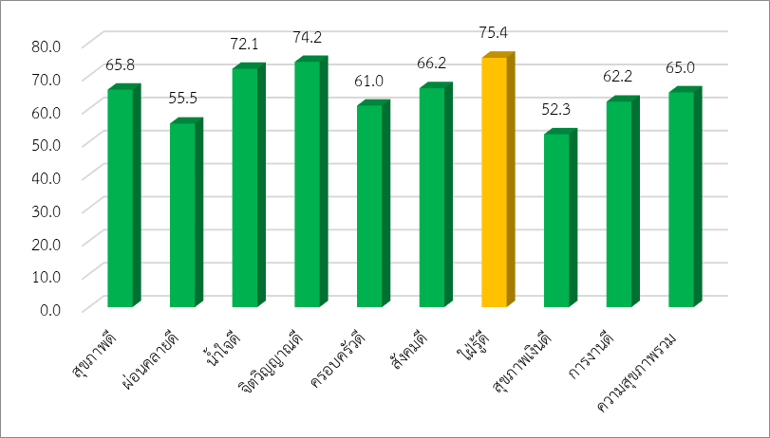

เกณฑ์ค่าเฉลี่ยคะแนนความสุข
คะแนนเฉลี่ยระหว่าง 0.00 – 24.99 Very Unhappy
สะท้อนให้เห็นว่า บุคลากรในองค์กรอยู่ในระดับ “ไม่มีความสุขเลย”
ตัวท่านเองและผู้บริหารต้องร่วมมือกัน ดำเนินการพัฒนาสร้างเสริมความสุขอย่างเร่งด่วน
คะแนนเฉลี่ยระหว่าง 25.00 – 49.99 Unhappy
สะท้อนให้เห็นว่า บุคลากรในองค์กรอยู่ในระดับ “ไม่มีความสุข”
ตัวท่านเองและผู้บริหารต้องร่วมมือกัน พัฒนาสร้างเสริมความสุขอย่างจริงจัง
- คะแนนเฉลี่ยระหว่าง 50.00 – 74.99 Happy
สะท้อนให้เห็นว่า บุคลากรในองค์กรอยู่ในระดับ “มีความสุข”
ตัวท่านเองและผู้บริหารต้องร่วมมือกัน สร้างเสริมและสนับสนุนให้มีความสุขยิ่งขึ้นต่อไป
- คะแนนเฉลี่ยระหว่าง 75.00 – 100.0 Very Happy
สะท้อนให้เห็นว่า บุคลากรในองค์กรอยู่ในระดับ “มีความสุขมาก”
ตัวท่านเองและผู้บริหารต้องร่วมมือกัน สร้างเสริมและสนับสนุนให้บุคลากรทุกคนมีความสุขอย่างต่อเนื่องและยั่งยืน รวมทั้งร่วมมือกัน สร้างเสริมองค์กรของท่าน ให้เป็น “องค์กรต้นแบบสร้างสุข” เพื่อเป็นแบบอย่าง “องค์กรที่มีการปฏิบัติที่เป็นเลิศ: Best Practice”

ส่วนที่ 3 ปัจจัยที่ส่งผลต่อความผูกพันของบุคลากร

ตาราง 3: แสดงค่าเฉลี่ยและค่าเบี่ยงเบนมาตรฐานข้อมูลปัจจัยที่ส่งผลต่อความผูกพันของบุคลากร

หัวข้อ | ค่าเฉลี่ย (คะแนนเต็ม 5) | ค่าเบี่ยงเบนมาตรฐาน (S.D.)
- ความผูกพัน | 3.74 | .616
- SAY | 3.63 | .647
- STAY | 3.61 | .788
- STRIVE | 3.98 | .593

ความผูกพันของบุคลากร ประกอบด้วย 9 ข้อ ดังนี้
ตัวชี้วัด | มิติ
- ท่านจะแนะนำญาติ/ เพื่อน/ คนรู้จักมาทำงานที่องค์กรนี้ | SAY
- หากมีใครกล่าวถึงองค์กรในทางที่ไม่เหมาะสม ท่านจะปกป้ององค์กรของท่านหรือไม่
- ท่านภาคภูมิใจที่ได้เป็นพนักงาน/ บุคลากรขององค์กร/ ได้ทำงานในองค์กรนี้
- ขณะที่ทำงานอยู่ในองค์กรนี้ หากท่านมีโอกาสได้ศึกษาต่อและเมื่อสำเร็จการศึกษาแล้ว ท่านจะทำงานต่อหรือว่าลาออก | STAY
- ถ้าท่านมีโอกาสเปลี่ยนสถานที่ทำงาน หรือองค์กรอื่นชวน/ติดต่อไปทำงาน ท่านพร้อมที่จะไประดับใด
- ท่านรู้สึกเป็นเจ้าของร่วมขององค์กรที่ท่านทำงานในปัจจุบัน
- ท่านทุ่มเททำงานเพื่อประโยชน์ขององค์กรของท่าน | STRIVE
- ท่านเป็นคน คิดใหม่ ทำใหม่ เพื่อสร้างความก้าวหน้าให้กับองค์กรของท่าน
- ในแต่ละวัน ท่านทำงานอย่างมีเป้าหมาย

ส่วนที่ 4 ภาวะผู้นำระดับสูง
ตาราง 4: แสดงค่าเฉลี่ยและค่าเบี่ยงเบนมาตรฐานของภาวะผู้นำระดับสูง
ท่านเห็นด้วยกับข้อความต่อไปนี้มากน้อยเพียงใด | ค่าเฉลี่ย | ค่าเบี่ยงเบนมาตรฐาน (S.D.)
- ผู้นำระดับสูงสามารถสื่อสารให้บุคลากรเข้าใจทิศทางและเป้าหมายขององค์กรได้อย่างชัดเจน | 3.37 | .831
- ผู้นำระดับสูง.สามารถบริหารงานเพื่อให้บรรลุเป้าหมายขององค์กรได้อย่างดี | 3.32 | .749
- ผู้นำระดับสูงสามารถจัดการกับปัญหาต่างๆ ในเชิงรุก | 2.74 | .933
- ผู้นำระดับสูงเปิดโอกาสให้บุคลากรติดต่อสื่อสารในการให้ข้อมูลหรือแสดงความคิดเห็นได้อย่างสะดวก | 3.32 | 1.108
- ผู้นำระดับสูงคำนึงถึงความอยู่ดีมีสุขของบุคลากร | 3.16 | 1.119
- ผู้นำระดับสูงใช้เทคโนโลยีใหม่เป็นก้าวต่อไปในการปฏิบัติงาน | 3.32 | .820
- ผู้นำระดับสูงเป็นต้นแบบของบุคลากร | 3.21 | 1.032
- โดยรวมท่านมีความเชื่อถือไว้วางใจในผู้นำระดับสูง | 3.21 | .855
รวม | 3.20 | .744

